HỌC VIỆN NGÂN HÀNG
KHOA SAU ĐẠI HỌC

BÀI TẬP LỚN HỌC PHẦN
CÔNG NGHỆ MỚI NỔI VÀ ĐỔI MỚI
ỨNG DỤNG HỌC MÁY HỖ TRỢ PHÁT HIỆN GIAO DỊCH NGHI NGỜ GIAN LẬN
Xây dựng và đánh giá PoC trên dữ liệu tổng hợp trong bối cảnh nghiên cứu MB

Môn học: Công nghệ mới nổi và Đổi mới (CNM – MIS01)
Giảng viên hướng dẫn: [Bổ sung theo lớp]
Nhóm thực hiện: [Bổ sung tên nhóm]
Thành viên: [Bổ sung 2–4 thành viên và mã học viên]
Lớp/Khóa: [Bổ sung theo lớp]

HÀ NỘI – 2026

MỤC LỤC
LỜI MỞ ĐẦU 3
CHƯƠNG 1. CƠ SỞ LÝ THUYẾT VÀ TỔNG QUAN NGHIÊN CỨU 4
1.1. Khái niệm và phạm vi phát hiện giao dịch nghi ngờ 4
1.2. Học có giám sát và dữ liệu mất cân bằng 4
1.3. Mô hình XGBoost 4
1.4. Chỉ số đánh giá và lựa chọn ngưỡng 5
1.5. Giải thích mô hình và quản trị rủi ro 6
1.6. Tổng quan nghiên cứu và trường hợp tham khảo 6
1.7. Khoảng trống và hàm ý cho đề tài 7
CHƯƠNG 2. PHÂN TÍCH BÀI TOÁN VÀ YÊU CẦU 8
2.1. Bối cảnh tổ chức và vấn đề nghiên cứu 8
2.2. Mục tiêu, câu hỏi và tiêu chí thành công 8
2.3. Bên liên quan và nhu cầu 9
2.4. As-Is tham chiếu và giả thuyết nguyên nhân 9
2.5. Phạm vi và ranh giới 10
2.6. Yêu cầu chức năng và phi chức năng 11
2.7. Ngoại lệ và trường hợp biên 11
2.8. Tiêu chí nghiệm thu dạng kịch bản 11
CHƯƠNG 3. THIẾT KẾ GIẢI PHÁP 13
3.1. Nguyên tắc thiết kế 13
3.2. Quy trình To-Be đề xuất 13
3.3. Contract đặc trưng 14
3.4. Policy mô phỏng 15
3.5. Bảo vệ dữ liệu, tính liên tục và XAI 15
3.6. Giao diện thành phần và xử lý lỗi đề xuất 15
CHƯƠNG 4. CÀI ĐẶT VÀ THỰC NGHIỆM 17
4.1. Môi trường và cấu phần 17
4.2. Dữ liệu, nhãn và giới hạn construct validity 17
4.3. Baseline và protocol threshold 18
4.4. Kết quả so sánh trên tập test 18
4.5. Đường Precision–Recall và ảnh hưởng ngưỡng 20
4.6. Độ nhạy theo seed và độ trễ 21
4.7. Kiểm thử chức năng và kịch bản demo 21
4.8. Khó khăn và cách xử lý 22
4.9. Khả năng tái lập và hồ sơ thực nghiệm 22
CHƯƠNG 5. ĐÁNH GIÁ KHẢ THI, RỦI RO VÀ KIẾN NGHỊ 24
5.1. Khả thi kỹ thuật 24
5.2. Khả thi kinh tế và mô hình tính 24
5.3. Khả thi tổ chức và quản trị 25
5.4. Rủi ro và biện pháp giảm thiểu 25
5.5. KPI đề xuất cho pilot tương lai 26
5.6. Lộ trình đề xuất 26
5.7. Kiến nghị 26
KẾT LUẬN 28
TÀI LIỆU THAM KHẢO 29
PHỤ LỤC A. MA TRẬN TRUY VẾT 31
PHỤ LỤC B. CẤU TRÚC ARTIFACT VÀ CÁCH TÁI LẬP 31
PHỤ LỤC C. THUẬT NGỮ 31

LỜI MỞ ĐẦU
Gian lận thanh toán số đặt ra yêu cầu cân bằng giữa khả năng nhận diện giao dịch cần kiểm tra và mức gián đoạn mà cảnh báo gây ra cho khách hàng. Nhóm chọn đề tài này để xây dựng một minh chứng học thuật về học máy trên dữ liệu giao dịch tổng hợp. Đề tài đặt trong bối cảnh nghiên cứu Ngân hàng TMCP Quân đội (MB), nhưng nhóm chưa có dữ liệu giao dịch, quy trình nội bộ hay phỏng vấn nhân sự MB. Vì vậy, mọi mô tả về nhu cầu vận hành của MB được coi là câu hỏi cần xác minh, không phải kết luận về hiện trạng ngân hàng.
Các nguồn công khai của cơ quan quản lý và cơ quan nhà nước Việt Nam ghi nhận cảnh báo, báo cáo của người dùng về lừa đảo trên không gian mạng và các trao đổi về tín hiệu giao dịch bất thường. Những nguồn này cho thấy chủ đề có ý nghĩa thực tiễn ở cấp ngành, nhưng không thể dùng để ước lượng tỷ lệ gian lận tại một ngân hàng hay chứng minh hiệu quả của một mô hình cụ thể (Ministry of Science and Technology, 2024; Ngân hàng Nhà nước Việt Nam, n.d.). Báo cáo do đó tách bối cảnh ngành, dữ liệu mô phỏng và đề xuất triển khai thành ba lớp thông tin khác nhau.
Mục tiêu của nhóm là xây dựng quy trình sinh dữ liệu, huấn luyện mô hình XGBoost, chọn ngưỡng trên tập validation, so sánh với baseline và minh họa cách một giao dịch được đưa ra gợi ý kiểm tra. Thành công của PoC được đánh giá bằng tính tái lập của pipeline, độ nhất quán của artifact, kết quả trên tập test tổng hợp và khả năng trình bày rõ trade-off. Mục tiêu này không bao gồm chứng minh mô hình hoạt động trong MB, triển khai xử lý theo thời gian thực hay tự động chặn giao dịch.
Báo cáo gồm năm chương. Chương 1 trình bày cơ sở phương pháp và nghiên cứu liên quan. Chương 2 phân tích bài toán theo phạm vi dữ liệu hiện có. Chương 3 mô tả giải pháp và quy trình đề xuất. Chương 4 trình bày cài đặt, kiểm thử và thực nghiệm. Chương 5 đánh giá khả thi, rủi ro và lộ trình nghiên cứu tiếp theo.

CHƯƠNG 1. CƠ SỞ LÝ THUYẾT VÀ TỔNG QUAN NGHIÊN CỨU

1.1. Khái niệm và phạm vi phát hiện giao dịch nghi ngờ
Trong báo cáo này, phát hiện giao dịch nghi ngờ là quá trình sắp xếp hoặc gắn cờ giao dịch để con người hoặc quy tắc nghiệp vụ xem xét thêm. Khái niệm “nghi ngờ” mô tả mức ưu tiên xử lý, không đồng nghĩa hành vi gian lận đã được xác nhận. Nhãn gian lận đáng tin cậy trong hoạt động thật thường cần kết quả điều tra, khiếu nại, hoàn trả hoặc quy trình xử lý khác. Nhãn tổng hợp trong PoC chỉ phản ánh quy tắc do nhóm đặt ra.
Hệ thống hỗ trợ quyết định cần xử lý hai loại lỗi khác nhau. Bỏ sót một giao dịch gian lận có thể làm giảm khả năng can thiệp; cảnh báo nhầm có thể tạo thêm việc cho nhân viên hoặc làm gián đoạn khách hàng hợp lệ. Vì vậy, không nên đánh giá hệ thống bằng một tỷ lệ đúng chung. Cần xem xét đồng thời khả năng xếp hạng, chất lượng cảnh báo ở ngưỡng sử dụng và tải vận hành tạo ra.

1.2. Học có giám sát và dữ liệu mất cân bằng
Học có giám sát xây dựng hàm ánh xạ từ các đặc trưng x sang nhãn y dựa trên ví dụ đã gán nhãn. Trong thiết lập nhị phân của đề tài, y=1 là nhãn dương tổng hợp và y=0 là nhãn còn lại. Khi nhãn dương hiếm, một bộ phân loại dự đoán mọi giao dịch là bình thường vẫn có thể đạt accuracy cao. Accuracy vì vậy không đủ để xác định mô hình có giá trị cho nghiệp vụ hay không.
Dữ liệu thanh toán thực tế có thể thay đổi theo thời gian, kênh, loại khách hàng và chiến thuật gian lận. Các nghiên cứu thực hành về phát hiện gian lận thẻ thảo luận về mất cân bằng lớp, concept drift, độ trễ xác nhận nhãn và tính hiện thực của đánh giá (Dal Pozzolo et al., 2014, 2018). Bộ dữ liệu của nhóm không có chuỗi thời gian, nhãn điều tra hay khách hàng lặp lại. Nhóm không kiểm tra được các vấn đề đó bằng phép chia ngẫu nhiên hiện tại.

1.3. Mô hình XGBoost
XGBoost thuộc họ gradient-boosted decision trees. Mô hình xây dựng tuần tự các cây, trong đó mỗi bước mới điều chỉnh dự đoán nhằm giảm hàm mất mát của các bước trước. Thiết kế hệ thống gồm regularization, xử lý dữ liệu thưa và tối ưu tính toán là các đóng góp của hệ thống XGBoost được công bố tại KDD (Chen & Guestrin, 2016). Với PoC, nhóm sử dụng cây tăng cường để nhận diện quan hệ phi tuyến giữa số tiền, thời gian, thiết bị và các tín hiệu giả lập khác.
Tham số `scale_pos_weight` được đặt theo tỷ lệ lớp âm/lớp dương của tập train nhằm nhấn mạnh lỗi ở lớp dương trong quá trình huấn luyện. Đây không phải kỹ thuật cân bằng làm cho dữ liệu giống thực tế, cũng không tự động bảo đảm precision cao. Số cây, độ sâu, tốc độ học, subsampling và đặc trưng được giữ cố định để phép thử ba seed chủ yếu quan sát biến động ngẫu nhiên của quá trình huấn luyện.
XGBoost phát ra một score dùng để xếp hạng. Dù API trả trường `predict_proba`, nhóm không hiệu chỉnh xác suất bằng Platt scaling, isotonic regression hay một tập calibration riêng. Do đó, giao diện gọi giá trị này là điểm mô hình, không trình bày như xác suất đã hiệu chỉnh của một giao dịch thật.

1.4. Chỉ số đánh giá và lựa chọn ngưỡng
Precision là tỷ lệ dự đoán dương trong số các trường hợp mô hình gắn cờ. Recall là tỷ lệ nhãn dương được mô hình tìm thấy. F1 là trung bình điều hòa giữa precision và recall. F2 đặt trọng số recall cao hơn precision theo hệ số beta=2; nhóm chọn F2 vì bài thử muốn ưu tiên thăm dò khả năng thu hồi nhãn dương. Đây là lựa chọn nghiên cứu, chưa được đại diện nghiệp vụ phê duyệt.
ROC-AUC đo khả năng xếp hạng giữa hai lớp trên nhiều ngưỡng. Average Precision (AP) tổng hợp precision tại các mức recall theo định nghĩa triển khai của thư viện. Với dữ liệu dương hiếm, đường Precision–Recall giúp nhìn rõ đánh đổi giữa mức thu hồi và độ chính xác trong vùng dự đoán dương; ROC-AUC cao không đồng nghĩa precision cao tại ngưỡng vận hành (Davis & Goadrich, 2006; scikit-learn developers, n.d.). Nhóm báo cáo cả ROC-AUC, AP, precision, recall, F1, F2, false-positive rate và alert rate.
Ngưỡng quyết định biến score liên tục thành hành động. Nhóm dò các giá trị score duy nhất quan sát trên validation, chọn ngưỡng có F2 cao nhất. Nếu hòa, chọn ngưỡng làm alert rate thấp hơn; nếu tiếp tục hòa, chọn threshold cao hơn. Tập test chỉ được dùng sau khi mô hình và ngưỡng đã cố định. Đây là một nguyên tắc tách dữ liệu huấn luyện, lựa chọn và đánh giá; ngưỡng thu được không phải chính sách dùng cho ngân hàng (scikit-learn developers, n.d.).

1.5. Giải thích mô hình và quản trị rủi ro
Đề tài sử dụng đóng góp dự đoán kiểu TreeSHAP do XGBoost cung cấp để trình bày phần đóng góp của đặc trưng vào raw margin cho một dòng dữ liệu. Trong triển khai cây, tổng các đóng góp bao gồm bias tương ứng raw margin; chuyển đổi logistic cho ra score của mô hình. Đóng góp âm/ dương biểu thị chiều tác động tới đầu ra so với baseline của mô hình, không phải tác động nhân quả và không thay thế việc xác minh dữ liệu.
NIST AI RMF 1.0 đưa ra khung tự nguyện về quản trị, đo lường và quản lý rủi ro AI, trong đó độ tin cậy, minh bạch, khả năng giải thích và giám sát là những khía cạnh cần quan tâm (Tabassi, 2023). Nhóm dùng tài liệu này làm checklist tham khảo, không coi là quy định pháp luật Việt Nam hoặc bằng chứng tuân thủ. Với hệ thống giao dịch thật, cần bổ sung đánh giá sai lệch, bảo vệ dữ liệu, quyền truy cập, lưu vết, giám sát thay đổi và cơ chế can thiệp của con người.

1.6. Tổng quan nghiên cứu và trường hợp tham khảo
Các nghiên cứu về phát hiện gian lận thẻ cho thấy cần thiết kế quy trình đánh giá sát với cách dữ liệu hình thành, thay vì chỉ tối ưu thuật toán trên một bộ dữ liệu tĩnh. Dal Pozzolo và cộng sự (2014, 2018) phân tích những khó khăn thực hành như mất cân bằng, drift và nhãn đến trễ. Những yếu tố đó ảnh hưởng đến khả năng đưa một điểm số thành công cụ vận hành. PoC của nhóm chưa mô phỏng các yếu tố này, vì vậy chỉ kiểm tra phần cơ bản của pipeline.
PaySim là một mô phỏng giao dịch tiền di động được công bố nhằm nghiên cứu phát hiện gian lận khi dữ liệu thật khó chia sẻ (Lopez-Rojas et al., 2016). Tài liệu ULB về nghiên cứu có thể tái lập cũng tập hợp các vấn đề dữ liệu, mô hình và đánh giá cho fraud detection (Machine Learning Group, Université Libre de Bruxelles, n.d.). Hai ví dụ này hỗ trợ cách dùng dữ liệu mô phỏng trong giai đoạn học thuật, đồng thời nhấn mạnh rằng kết quả mô phỏng không thay thế dữ liệu và nhãn thực tế.
Kennedy và cộng sự (2024) nghiên cứu việc tổng hợp nhãn cho dữ liệu thẻ mất cân bằng cao. Công trình cho thấy sinh nhãn là một vấn đề nghiên cứu riêng, không chỉ là thao tác kỹ thuật phụ. Nhãn của nhóm được tạo bằng một latent risk score và ngưỡng phân vị; mô hình học lại một phần quy tắc sinh nhãn. Vì thế chỉ số cao có thể phản ánh mức độ nhất quán với thiết kế giả lập thay vì khả năng phát hiện hành vi gian lận ngoài đời.
Ở cấp thanh toán khu vực EEA, báo cáo chung ECB/EBA năm 2025 nhận diện các biện pháp xác thực mạnh có ích đối với một số loại gian lận, đồng thời mô tả các hình thức thao túng người trả tiền là thách thức riêng (European Central Bank & European Banking Authority, 2025). Đây là bài học rằng scoring không thể thay thế kiểm soát đa lớp hoặc thiết kế trải nghiệm chống lừa đảo. Phạm vi châu Âu khác Việt Nam; nhóm chỉ dùng nghiên cứu này để phân tích nguyên tắc, không suy rộng số liệu.

1.7. Khoảng trống và hàm ý cho đề tài
Nguồn công khai Việt Nam cho biết các cơ quan và ngân hàng đang truyền thông về lừa đảo số, nhưng nhóm chưa tìm được dữ liệu định lượng đã xác minh ở cấp MB về số vụ gian lận, false positive, thời gian xử lý hay quy trình hiện hành. Do đó, khoảng trống của bài tập không phải “MB chưa có AI” hoặc “quy tắc của MB kém hiệu quả”. Khoảng trống nghiên cứu được giới hạn là kiểm tra cách xây dựng một PoC có đánh giá phù hợp hơn accuracy, minh bạch hóa ngưỡng, và trình bày rõ yêu cầu phải có trước khi thử nghiệm với dữ liệu thật.
Oslo Manual phân biệt các loại đổi mới ở cấp tổ chức dựa trên thay đổi được đưa vào sử dụng; nhóm dùng khung này để định vị đề xuất như ý tưởng cải tiến quy trình hỗ trợ ra quyết định, không tự nhận đã tạo ra đổi mới vận hành tại MB (OECD/Eurostat, 2018). BPMN 2.0 được dùng để biểu diễn luồng giả định và đề xuất, trong đó As-Is phải được xác minh thêm trước khi coi là hiện trạng (Object Management Group, 2010).

CHƯƠNG 2. PHÂN TÍCH BÀI TOÁN VÀ YÊU CẦU

2.1. Bối cảnh tổ chức và vấn đề nghiên cứu
MB được chọn làm bối cảnh tổ chức nghiên cứu vì nhóm định hướng bài tập vào nghiệp vụ ngân hàng số. Trang công bố báo cáo thường niên của MB là điểm tra cứu tài liệu doanh nghiệp; trong phạm vi báo cáo này, nhóm không sử dụng nó để gán số liệu chống gian lận hoặc mô tả hệ thống nội bộ (Ngân hàng TMCP Quân đội, n.d.). Thông tin về số thành viên, vị trí công việc, kiến trúc hoặc quy trình chống gian lận hiện tại của MB chưa được cung cấp.
Vấn đề nghiên cứu được phát biểu thận trọng: “Có thể xây dựng một PoC dùng học máy để xếp hạng giao dịch tổng hợp theo các tín hiệu rủi ro giả định, sau đó so sánh khả năng thu hồi nhãn dương và khối lượng cảnh báo với một tập quy tắc minh họa hay không?” Câu hỏi này có thể trả lời bằng thí nghiệm hiện có. Nó khác với câu hỏi vận hành “mô hình có giảm thất thoát cho MB hay không?”, câu hỏi thứ hai cần dữ liệu thật, nhãn điều tra và đánh giá có kiểm soát.
Nguồn của Ngân hàng Nhà nước có trao đổi về các tín hiệu giao dịch bất thường như thời điểm, vị trí, tần suất, số tiền và lần đăng nhập sai; nguồn của cơ quan nhà nước Việt Nam ghi nhận số báo cáo người dùng về lừa đảo trong năm 2024 (Ministry of Science and Technology, 2024; Ngân hàng Nhà nước Việt Nam, n.d.). Những thông tin này chỉ giúp nhóm chọn một số đặc trưng giả lập và nhấn mạnh vấn đề bảo vệ người dùng. Không thể quy số báo cáo thành số giao dịch gian lận đã xác minh hoặc áp dụng riêng cho MB.

2.2. Mục tiêu, câu hỏi và tiêu chí thành công
Mục tiêu | Cách đo trong PoC | Điều kiện đạt
Tái lập pipeline | Chạy script với cấu hình seed/dữ liệu cố định | Sinh cùng schema và nhãn khi cùng seed; lưu metrics, predictions, manifest
Đánh giá mô hình lệch lớp | AP, precision, recall, F1/F2, FPR, alert rate, confusion matrix | Tất cả số liệu được tính trên test holdout, threshold chọn validation
So sánh tham chiếu | Luôn dự đoán âm, rule baseline và XGBoost | Protocol và tập test được công bố; không tuyên bố AI tốt hơn mọi tiêu chí
Minh bạch giao dịch demo | Score, policy band, lý do TreeSHAP, history CSV | Cùng model/run ID; không phát lệnh giao dịch thật
Công bố giới hạn | Đặt banner/ghi trong báo cáo và demo | Không gắn nhãn thật, không tuyên bố hiệu quả MB hoặc SLA production

Mục tiêu nghiên cứu cụ thể là hoàn thành pipeline tổng hợp 25.000 dòng, chia stratified 60/20/20, chạy ba random seed mô hình trên cùng split và báo cáo biến động kết quả. Thành công ở đây là khả năng tái lập và phân tích kết quả, không phải đạt một ngưỡng precision/recall định trước. Nhóm chưa có cơ sở để đặt một ngưỡng kinh doanh đại diện cho MB.

2.3. Bên liên quan và nhu cầu
Bên liên quan | Mối quan tâm | Vai trò trong PoC / việc cần xác minh
Khách hàng | Giao dịch hợp lệ không bị gián đoạn; hiểu cách xác thực | Không tham gia PoC; kịch bản khách hàng chỉ giả lập
Chuyên viên chống gian lận | Tải cảnh báo, thông tin giải thích, quyết định và phản hồi nhãn | Vai trò To-Be cần phỏng vấn; không đồng nhất với SOC an ninh mạng
Chủ quy trình thanh toán | Quy tắc kiểm soát, ngưỡng, ngoại lệ, khiếu nại | Cần xác nhận trước khi thử nghiệm có kiểm soát
Quản trị mô hình / CNTT | Phiên bản, triển khai, giám sát drift, rollback | Ngoài PoC; cần tham gia đánh giá production
An toàn thông tin / tuân thủ | Quyền dữ liệu, truy cập, audit và nghĩa vụ áp dụng | Chưa được đánh giá/duyệt trong phạm vi bài tập
Nhóm học viên / giảng viên | Tính đúng phương pháp, nguồn, trình bày | Đầu ra học thuật; cần điền thành viên và thông tin lớp

2.4. As-Is tham chiếu và giả thuyết nguyên nhân
Do không có quy trình MB đã được cung cấp hoặc xác minh, sơ đồ As-Is dưới đây là mô hình tham chiếu cho một luồng thanh toán số có kiểm soát bắt buộc, quy tắc phát hiện và nhánh xử lý ngoại lệ. Đây không phải sơ đồ do MB phê duyệt. Trước khi dùng để mô tả một ngân hàng cụ thể, nhóm cần phỏng vấn chủ quy trình, rà soát tài liệu được phép sử dụng và cập nhật từng tác vụ theo bằng chứng.
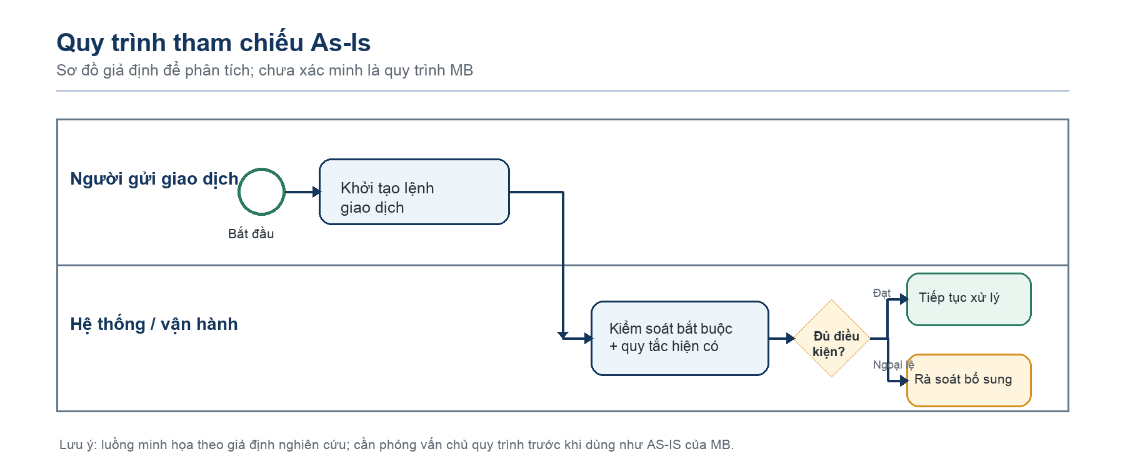
Hình 2.1. Quy trình tham chiếu As-Is; Nhóm xây dựng theo ký pháp BPMN 2.0 (OMG, 2010), chưa xác minh tại MB.
Các giả thuyết có thể kiểm tra sau này gồm: (1) tín hiệu rủi ro rời rạc giữa các kênh làm giảm khả năng nhìn nhận hành vi liên tục; (2) nhãn kết luận có thể đến trễ; (3) rule cố định có thể tạo false positive khi không xét kết hợp tín hiệu; (4) thiếu cơ chế phản hồi từ chuyên viên có thể làm hạn chế khả năng cải tiến. Hiện không có chứng cứ để khẳng định bất kỳ giả thuyết nào mô tả MB. Trong PoC, nhóm chỉ khảo sát giả thuyết thứ ba trên dữ liệu do nhóm tự sinh.

2.5. Phạm vi và ranh giới
Trong phạm vi | Ngoài phạm vi
Sinh giao dịch tổng hợp; lưu nhãn thiết kế và mã dòng | Dữ liệu khách hàng, tài khoản hoặc giao dịch thật
Scoring XGBoost, rule baseline, dummy baseline; chọn threshold trên validation | Kết nối MB, NAPAS, ví điện tử, Kafka, Core Banking hoặc luồng production
Gợi ý ba vùng điểm, giải thích raw-margin contributions | Tạm giữ tiền, khóa tài khoản, OTP, FaceID, quyết định tự động
Lịch sử trong session, xuất CSV và kiểm thử ứng dụng | Audit log bền vững, RBAC, HA/DR, SLA, bảo vệ dữ liệu production
Phân tích khả thi dưới dạng biến và câu hỏi cần dữ liệu | ROI thực tế, kết luận pháp lý hoặc xác nhận của doanh nghiệp

2.6. Yêu cầu chức năng và phi chức năng
ID | Yêu cầu | Tiêu chí kiểm tra | Trạng thái
FR-01 | Nhận đủ 8 đặc trưng theo contract | Thiếu/thừa/NaN/Inf/ngoài miền bị từ chối | Đã cài
FR-02 | Chấm điểm bằng model seed 42 đã xác minh | Hash/model/run ID khớp manifest | Đã cài
FR-03 | Ánh xạ điểm sang gợi ý demo | Không tự thực thi giao dịch; giữ mandatory controls | Đã cài
FR-04 | Giải thích score | TreeSHAP tổng cùng bias khớp raw margin | Đã cài
FR-05 | Lịch sử và xuất CSV | Mỗi dòng có demo ID, feature, score, action, run ID | Đã cài
NFR-01 | Minh bạch dữ liệu | Banner ghi rõ tổng hợp/không phải MB | Đã cài
NFR-02 | Fail-closed với artifact lỗi | Dừng scoring, không mặc định an toàn | Đã cài
NFR-03 | Đo độ trễ minh bạch | Chỉ đo inference cục bộ, không gắn với SLA | Đã cài
NFR-04 | Bảo mật vận hành thật | IAM, audit, retention, encryption, incident response | Ngoài PoC

2.7. Ngoại lệ và trường hợp biên
• Đầu vào thiếu, thừa trường, kiểu dữ liệu không phải số, boolean ở vị trí số, giá trị không hữu hạn hoặc ngoài miền: trả lỗi validation và không scoring.
• Không tìm thấy manifest/model/metrics, file sai hash hoặc thứ tự feature khác: app dừng với thông báo; không được coi failure là score thấp.
• Score đúng ngưỡng: vùng mới bắt đầu tại score >= threshold; quyết định dùng score gốc, không làm tròn trước khi so sánh.
• Lịch sử rỗng: UI thông báo chưa có giao dịch; reset xóa dữ liệu session hiện tại; CSV chỉ gồm dữ liệu mô phỏng.
• Điểm thấp không miễn trừ các kiểm soát bắt buộc. Điểm cao là gợi ý xem xét, không phải kết luận gian lận hoặc cơ sở tự động khóa tài khoản.
• Feature location, device, OTP và beneficiary giả định tồn tại tại thời điểm scoring; điều này phải được xác minh trước khi thiết kế event thật.

2.8. Tiêu chí nghiệm thu dạng kịch bản
Mã | Given / Khi | Thì / kết quả quan sát
AC-01 | Đủ 8 trường hợp lệ; artifact đã xác minh | Trả score trong khoảng 0–1, action đúng vùng; history lưu run ID
AC-02 | Thiếu trường hoặc trường dư | Từ chối trước gọi model và nêu lỗi contract
AC-03 | Score < t1 | UI chỉ hiển thị mức rủi ro thấp; không bỏ qua kiểm soát bắt buộc
AC-04 | Score = t1 hoặc nằm giữa t1 và t2 | UI gợi ý xác thực bổ sung; so sánh trên score gốc
AC-05 | Score >= t2 | UI gợi ý chuyên viên xem xét; không tự gửi lệnh giữ/chặn
AC-06 | Hash model/metrics không khớp manifest | App dừng khởi tạo và không đưa ra quyết định mặc định
AC-07 | Đã chấm giao dịch trong phiên | CSV có 8 feature, score, action, latency, model seed và run ID
AC-08 | Sinh batch demo | Feed dùng chung hàm scoring/policy, không tự dựng trạng thái giao dịch

Các tiêu chí trên nghiệm thu hành vi của PoC, không phải tiêu chí chấp nhận một hệ thống ngân hàng. Nếu chuyển sang pilot, chủ quy trình phải định nghĩa ngưỡng năng lực xử lý, thời gian xử lý, mức gián đoạn chấp nhận và quy tắc khi scoring lỗi.

CHƯƠNG 3. THIẾT KẾ GIẢI PHÁP

3.1. Nguyên tắc thiết kế
Giải pháp ưu tiên khả năng giải thích phạm vi hơn là mô phỏng một hệ thống production. Dữ liệu đầu vào được kiểm tra trước scoring; model và metrics được liên kết bằng SHA-256 manifest; chính sách trong giao diện chỉ sinh gợi ý. Nếu artifact lỗi, hệ thống dừng xử lý. Quyết định điểm thấp không bỏ qua kiểm soát bắt buộc. Các nguyên tắc này giảm nguy cơ người xem hiểu nhầm demo thành một hệ thống đã tích hợp.
Kiến trúc hiện cài chạy trên một máy: giao diện Streamlit gửi tám trường mô phỏng tới hàm validate, tải XGBoost seed 42 đã kiểm chứng, trả score cùng một gợi ý, ghi vào session và cho phép xuất CSV. Thành phần TreeSHAP chạy tại thời điểm người dùng xem kết quả. Không có hàng đợi, giao dịch mạng, lưu trữ bền vững hay dịch vụ xác thực.
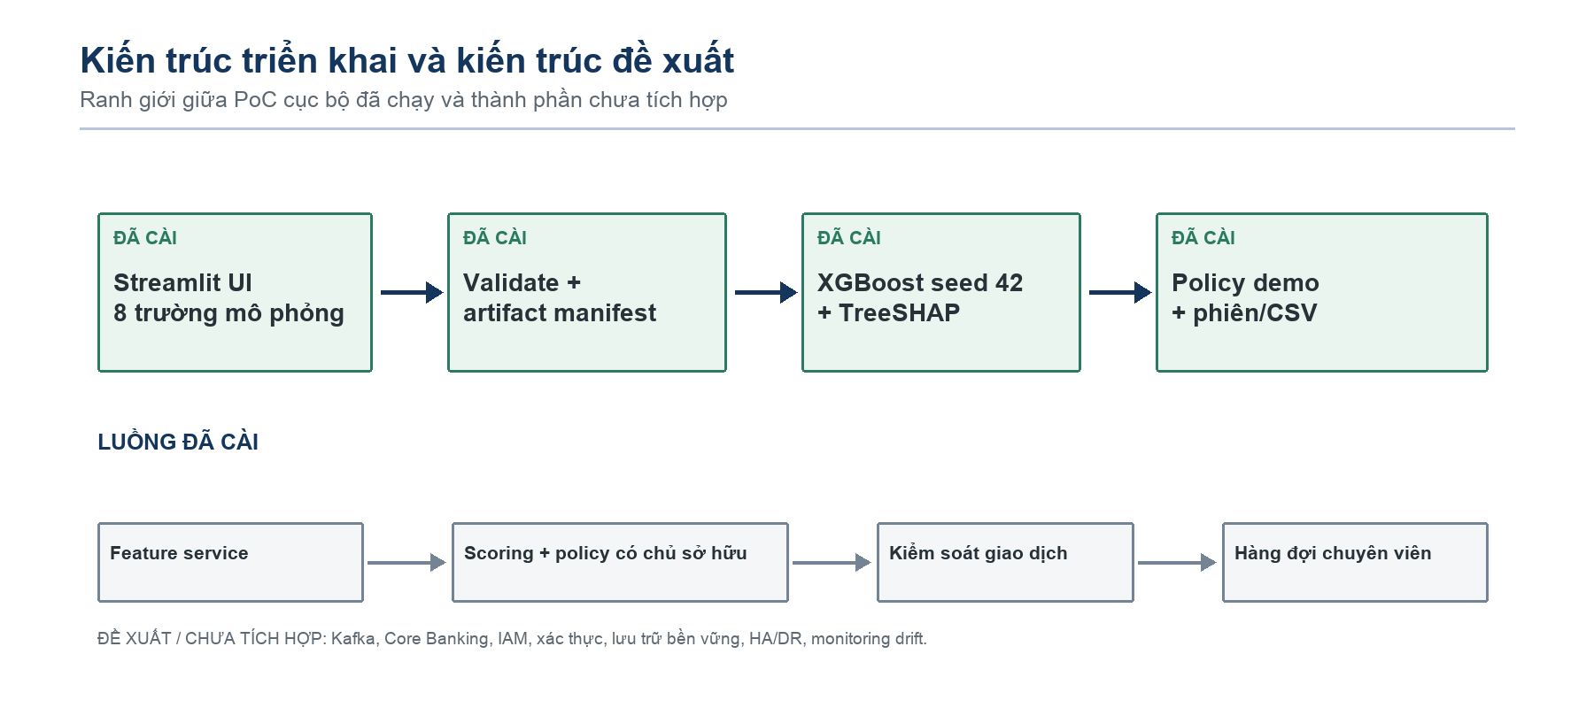
Hình 3.1. Ranh giới giữa thành phần đã cài và kiến trúc chỉ mới đề xuất; nhóm tổng hợp.

3.2. Quy trình To-Be đề xuất
Luồng To-Be bắt đầu khi kênh cung cấp giao dịch và các tín hiệu phù hợp. Feature contract kiểm tra schema và tính hợp lệ; scoring tạo score; policy kết hợp score với mandatory controls và phiên bản quy tắc. Nhánh thấp duy trì kiểm soát thông thường, nhánh trung bình đề xuất một bước xác thực tăng cường, nhánh cao chuyển chuyên viên xem xét theo cơ chế do chủ quy trình thiết kế. Cơ chế timeout, giữ/release giao dịch và khiếu nại cần được đặc tả riêng trước mọi pilot.
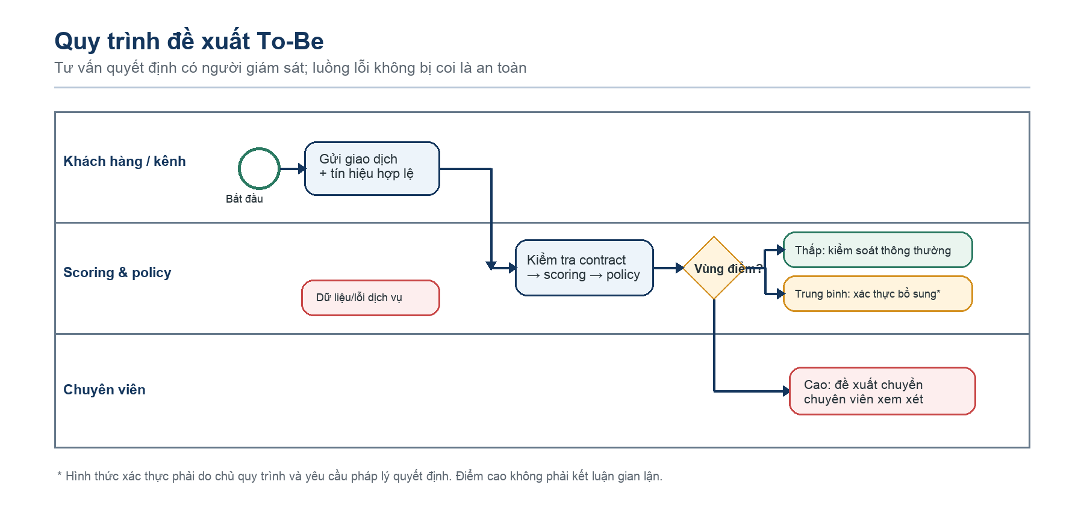
Hình 3.2. To-Be ở mức đề xuất; phương thức xác thực và quyền ra quyết định cần được chủ quy trình/tuân thủ xác nhận.

3.3. Contract đặc trưng
Đặc trưng | Miền/ý nghĩa trong demo | Nguồn hình thành cần có trong hệ thật
amount | 20.000–500.000.000 VND | Số tiền giao dịch và currency; giới hạn hiện tại chỉ phục vụ UI
hour | 0–23, giờ trong ngày | Timestamp giao dịch và timezone
channel | 0 Mobile; 1 Web; 2 Thẻ/POS; 3 Ví | Chuẩn hóa theo định nghĩa kênh; proxy hiện chưa chứng minh dùng chung được
new_device | 0/1; thiết bị được xem là mới | Quy tắc định danh thiết bị, consent, chất lượng signal
location_anomaly | 0/1 giả lập | Vị trí/IP và khoảng cách/tốc độ hợp lý; có thể sai do VPN/mạng di động
failed_attempts | 0–3; 3 đại diện từ 3 lần trở lên trong 30 phút | Nguồn xác thực và cửa sổ tính; bảo vệ chống dò tài khoản
tx_frequency_10m | 1–20; tính cả giao dịch hiện tại, 20 là ngưỡng cắt | Event-time/window semantics, giao dịch hủy/lặp, idempotency
new_beneficiary | 0 chưa từng nhận từ người gửi; 1 đã từng | Quan hệ người gửi–người nhận trước thời điểm hiện tại; không phải tuổi tài khoản

Các trường đều là giả định demo, không phải schema giao dịch của MB. Kênh Thẻ/POS và Ví có thể không cung cấp cùng thiết bị, OTP hay địa lý như chuyển khoản. Vì vậy, production-ready design nên bắt đầu từ nghiệp vụ hẹp, ví dụ chuyển khoản số, rồi xác minh khả năng thu thập feature. Thay đổi contract cần version hóa, huấn luyện lại và chạy kiểm thử tương thích.

3.4. Policy mô phỏng
Vùng | Điều kiện demo | Gợi ý UI | Giới hạn
Thấp | score < t1 | Rủi ro thấp; tiếp tục kiểm soát thông thường | Không miễn xác thực hay mandatory controls
Trung bình | t1 ≤ score < t2 | Đề xuất xác thực bổ sung | Loại xác thực chưa chọn và chưa tích hợp
Cao | score ≥ t2 | Đề xuất chuyển chuyên viên xem xét | Không tự chặn giao dịch; t2 là giả định giao diện
Lỗi/thiếu dữ liệu | validation hoặc artifact lỗi | Dừng scoring, báo xử lý thủ công | Không dùng score mặc định 0

Trong run hiện tại, t1 seed 42 bằng 0.6373; t2 hiển thị bằng 0.75. t1 chọn trên validation bằng F2; t2 chỉ là ngưỡng hiển thị demo (max(0,75, t1)), chưa được tối ưu hoặc phê duyệt nghiệp vụ. Giao diện dùng điểm gốc để so sánh, chỉ làm tròn khi trình bày.

3.5. Bảo vệ dữ liệu, tính liên tục và XAI
PoC không nhận dữ liệu nhận dạng cá nhân, nhưng feature tiền giao dịch vẫn có thể là dữ liệu nhạy cảm khi chuyển thành dữ liệu thật. Trước pilot cần làm rõ căn cứ xử lý, tối thiểu hóa, phân quyền, mã hóa, thời hạn lưu, logging và quy trình xóa. Hướng dẫn hiện tại yêu cầu không nhập dữ liệu khách hàng thật và chỉ lưu history trong phiên trình duyệt.
Trong hệ thống thật, scoring timeout, mất feature store, model chưa load hoặc schema mismatch cần có hành vi được phê duyệt; không được tự suy luận “an toàn”. Có thể chuyển mandatory controls và hàng đợi người xử lý, nhưng quyết định giữ/release phải có chính sách, SLA và cơ chế khôi phục. XAI chỉ hỗ trợ điều tra và giải thích model; cần kiểm tra ổn định giải thích, sai lệch theo nhóm và khả năng thay đổi score khi feature nhiễu.

3.6. Giao diện thành phần và xử lý lỗi đề xuất
Điểm giao tiếp | Contract tối thiểu | Lỗi/ngoại lệ | Hành vi đã cài / đề xuất
UI → risk engine | 8 feature theo schema v1.1 | Thiếu, sai kiểu, ngoài miền | Đã cài: từ chối scoring
Risk engine → model | DataFrame đúng thứ tự feature | Model load lỗi hoặc mismatch | Đã cài: fail-closed theo manifest
Model → policy | Score [0,1], threshold model, t2 demo | Threshold không hợp lệ | Đã cài: raise ValueError
Scoring → case manager | Gợi ý, lý do, thời gian, version | Timeout/duplicate event | Chưa có; pilot cần idempotency, timeout contract
Policy → transaction service | Quyết định theo mandatory controls | Service không sẵn sàng | Chưa có; chủ quy trình duyệt fallback
Human review → label store | Case ID, kết quả xác minh, evidence | Label trễ/sửa sau điều tra | Chưa có; cần versioning và temporal lineage

Các interface được phân lớp để tránh nhầm lẫn giữa output mô hình và quyết định giao dịch. Trong PoC, chỉ ba dòng đầu tồn tại. Những dòng còn lại là yêu cầu cần đặc tả và thử nghiệm trong thiết kế tương lai; sơ đồ không hàm ý có dịch vụ MB đã kết nối.

CHƯƠNG 4. CÀI ĐẶT VÀ THỰC NGHIỆM

4.1. Môi trường và cấu phần
PoC được kiểm thử trong Python 3.14.5 trên macOS-26.5.2-arm64-arm-64bit-Mach-O, CPU count 10; NumPy 2.4.6, pandas 3.0.3, scikit-learn 1.9.0 và XGBoost 3.4.1. Giao diện dùng Streamlit. Môi trường này ghi nhận trong metrics để người khác biết bối cảnh thực nghiệm; nó không cam kết rằng mọi máy sẽ cho cùng latency hoặc bitwise output.
Mã nguồn được tách thành generator/training, artifact loader, risk engine, UI và test. `fraud_model.json` lưu mô hình seed 42; `metrics.json` lưu phương pháp và kết quả; `artifact_manifest.json` chứa run ID, feature order và SHA-256 của model/metrics. Ứng dụng so khớp manifest trước scoring. Dữ liệu test, seed results, PR curve và threshold tradeoff được lưu riêng để báo cáo có thể truy vết.

4.2. Dữ liệu, nhãn và giới hạn construct validity
Nhóm sinh 25.000 bản ghi tổng hợp với tám đặc trưng: amount, hour, channel, new_device, location_anomaly, failed_attempts, tx_frequency_10m và new_beneficiary. Phân phối đầu vào được quy định trong generator, gồm amount log-normal bị giới hạn trong miền demo, channel rời rạc, tín hiệu nhị phân và tần suất giao dịch hình học bị cắt ngọn. Tỷ lệ nhãn dương được đặt bằng top 1,8% của latent risk score sau khi thêm nhiễu Gaussian.
Nhãn là kết quả mô phỏng, không lấy từ phản hồi ngân hàng hay điều tra. Latent risk score được tạo từ chính các đặc trưng đầu vào, vì vậy bài toán có cấu trúc quy tắc dễ học. Không có hành vi chuỗi theo khách hàng, concept drift, đối tượng nhận tiền liên kết, nhãn đến trễ, giao dịch chargeback hay nhãn bị sửa sau điều tra. Kết quả vì vậy có giá trị để kiểm tra code path và cách báo cáo metric, không phải để ước lượng performance của MB.
Phần dữ liệu | Số dòng | Tỷ trọng | Công dụng
Train | 15000 | 60% | Ước lượng tham số mô hình
Validation | 5000 | 20% | Chọn threshold F2; không dùng nhãn test
Test | 5000 | 20% | Đánh giá holdout sau khi threshold cố định

Generator seed 42 tạo một bảng duy nhất và split stratified với random_state 42. Các mô hình seed 42, 52, 62 huấn luyện trên cùng train và validation/test. Phép này đo độ nhạy ngẫu nhiên của estimator trên cùng mẫu dữ liệu; vì các test set trùng hoàn toàn, mean và sample standard deviation không phải khoảng tin cậy thống kê hay biến thiên giữa các mẫu độc lập.

4.3. Baseline và protocol threshold
Baseline “luôn dự đoán bình thường” phát ra score 0 cho mọi giao dịch, threshold cố định 0,5, nên alert rate và recall bằng 0. Đây là mốc cho thấy accuracy đơn thuần có thể che khuất khả năng phát hiện lớp dương. Baseline quy tắc tính trung bình ba chỉ báo: thiết bị mới, vị trí bất thường và amount trên 30 triệu. Ngưỡng rule được chọn trên validation theo cùng F2 protocol như XGBoost. Baseline quy tắc vẫn là một mô hình đơn giản do nhóm dựng, không đại diện hệ thống rule của ngân hàng.
Với mỗi seed, mô hình được huấn luyện một lần. Threshold là giá trị score duy nhất trên validation tối đa hóa F2. Khi nhiều threshold có F2 bằng nhau, nhóm chọn alert rate validation thấp hơn; nếu còn hòa thì chọn threshold cao hơn. Test chỉ dùng để tính metric. Đường PR và đường threshold test được báo cáo để trực quan hóa kết quả đã quan sát, không dùng để chọn threshold.

4.4. Kết quả so sánh trên tập test
Chỉ số | Luôn dự đoán âm | Quy tắc đơn giản | XGBoost seed 42
ROC-AUC | 0.500 | 0.873 | 0.983
Average Precision | 0.018 | 0.232 | 0.551
Precision | 0.0% | 11.3% | 34.8%
Recall | 0.0% | 84.4% | 72.2%
F1 | 0.000 | 0.200 | 0.469
F2 | 0.000 | 0.369 | 0.594
False-positive rate | 0.00% | 12.12% | 2.48%
Alert rate | 0.00% | 13.42% | 3.74%

Trong run này XGBoost seed 42 đạt ROC-AUC 0.9828, AP 0.5506, precision 34.8% và recall 72.2%. Trên 5.000 dòng test có 90 nhãn dương; mô hình gắn cờ 187 dòng, trong đó 65 là TP, 122 là FP, 25 là FN và 4.788 là TN. Con số 122 là cảnh báo nhầm theo nhãn sinh, không phải 122 giao dịch bị chặn.
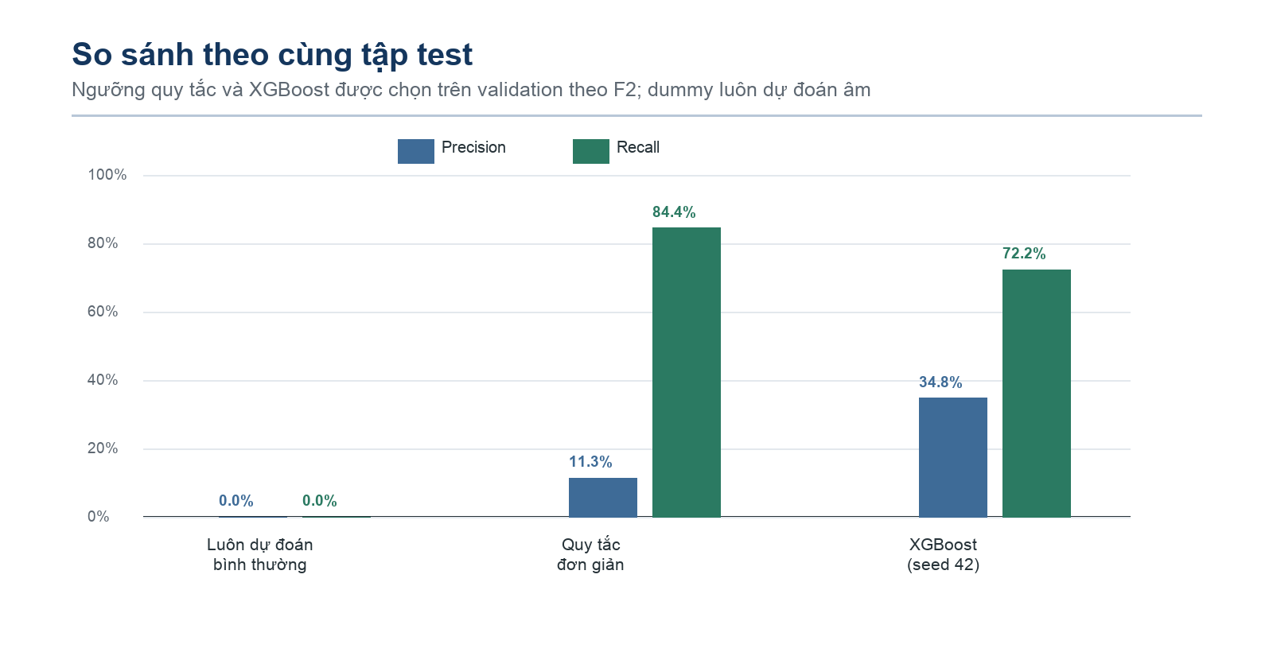
Hình 4.1. Precision và recall theo ba baseline trên test; giá trị tính lại từ metrics.json.
Baseline rule ở threshold F2 đạt recall cao hơn seed 42 nhưng alert rate cũng cao hơn nhiều. XGBoost có AP/ROC-AUC lớn hơn trong run này, đồng thời tạo lượng cảnh báo thấp hơn rule. Không thể kết luận mô hình “tốt hơn” cho ngân hàng từ so sánh này vì rule là do nhóm thiết kế, tập nhãn tổng hợp được sinh từ tín hiệu liên quan và không có chi phí FP/FN được chủ nghiệp vụ xác nhận.

4.5. Đường Precision–Recall và ảnh hưởng ngưỡng
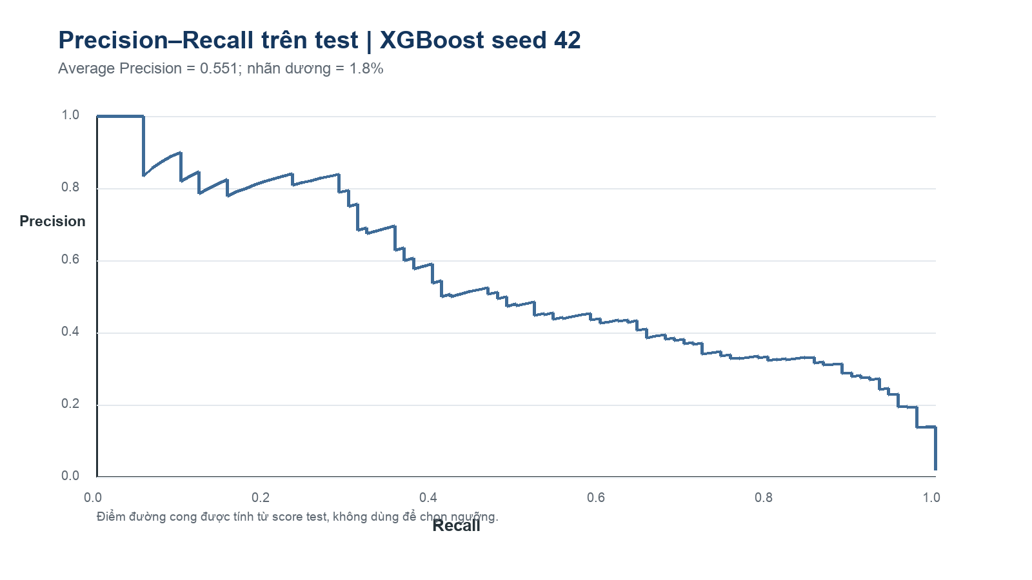
Hình 4.2. Đường Precision–Recall seed 42 trên test; AP không đồng nhất với diện tích hình thang của đường cong.
Đường cong thể hiện precision giảm khi hệ thống mở rộng recall sang các vùng score thấp hơn. AP seed 42 bằng giá trị trong metrics. Do lớp dương chiếm 1,8%, baseline AP của bộ dự đoán hằng xấp xỉ prevalence; do đó cần đọc cùng baseline và vùng threshold, không diễn giải AP như tỷ lệ giao dịch được phát hiện.
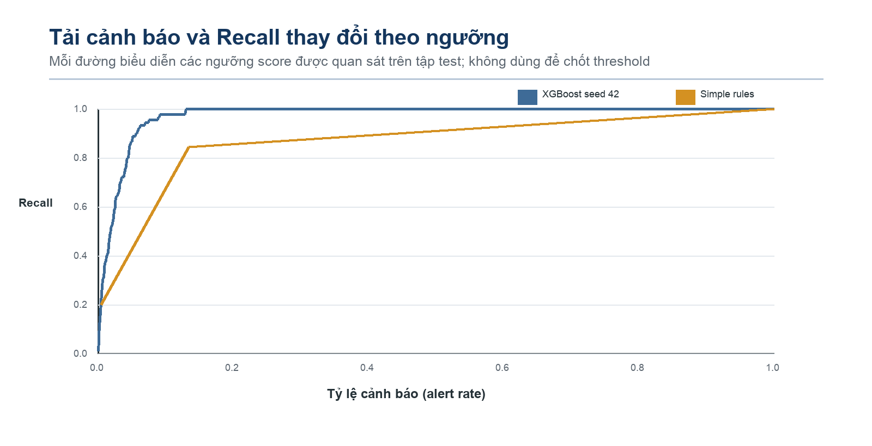
Hình 4.3. Alert rate và recall theo threshold test; minh họa đánh đổi, không dùng chọn ngưỡng.
Ngưỡng seed 42 chọn trên validation là 0.6373; threshold cao-policy 0,75 chỉ phục vụ giao diện. Mức alert rate seed 42 trên test là 3.74%. Nếu chuyển sang ngân hàng, threshold cần dựa trên năng lực xử lý, mức tổn thất kỳ vọng, chi phí báo sai, yêu cầu pháp lý và kiểm soát bắt buộc, sau đó được xác minh trong shadow mode.

4.6. Độ nhạy theo seed và độ trễ
Chỉ số | Seed 42 | Seed 52 | Seed 62
Threshold validation | 0.6373 | 0.7246 | 0.6671
ROC-AUC test | 0.9828 | 0.9821 | 0.9826
Average Precision | 0.5506 | 0.5427 | 0.5355
Precision | 34.8% | 38.7% | 36.4%
Recall | 72.2% | 72.2% | 75.6%
F1 | 0.469 | 0.504 | 0.491
F2 | 0.594 | 0.616 | 0.622
False-positive rate | 2.48% | 2.10% | 2.42%
Alert rate | 3.74% | 3.36% | 3.74%

Trên ba seed cùng split, ROC-AUC trung bình 0.9825 (SD mẫu 0.0004), AP trung bình 0.5429 (SD 0.0075), recall trung bình 73.3% (SD 1.9%). Đây là mô tả độ nhạy huấn luyện trên một synthetic holdout, không phải confidence interval hay ước lượng hiệu năng ngoài mẫu thực.
Latency seed 42 được đo bằng 30 lần warm-up và 250 lời gọi predict_proba một dòng trong process local. Median là 0.353 ms; P95 là 0.362 ms. Phép đo không bao gồm network, ingestion, feature retrieval, xác thực, logging hoặc Core Banking; không được so sánh trực tiếp với SLA giao dịch.

4.7. Kiểm thử chức năng và kịch bản demo
Nhóm test | Kịch bản | Kết quả nghiệm thu
Generator | Cùng seed, schema, tỷ lệ nhãn dương thiết kế | Tái lập, đủ trường, không null
Validation | Thiếu/thừa feature, bool, NaN/Inf, ngoài miền, số không nguyên | Từ chối với ValueError
Policy | score dưới, đúng t1, giữa t1–t2, đúng t2 và cực trị | Vùng hành động đúng, không làm tròn trước so sánh
Artifact | Hash metrics/model lệch, schema sai, manifest thiếu | Dừng load, fail-closed
XAI | Tổng contributions + bias, logistic transform | Khớp model output trong tolerance test
UI | AppTest mở app và chấm giao dịch | Không exception, history có đúng run ID
Export | Lịch sử CSV và metrics | Có schema, seed, run ID để truy vết

Bộ kiểm thử hiện có 22 test và được chạy trong môi trường PoC. AppTest xác nhận luồng UI ở chế độ headless; nó không thay thế kiểm tra tương tác trình duyệt, accessibility, bảo mật hoặc kiểm thử trên Colab. Ảnh minh chứng của giao diện được chụp bằng trình duyệt local và đặt trong thư mục minh chứng.

4.8. Khó khăn và cách xử lý
• Lệch lớp khiến accuracy dễ gây hiểu nhầm; nhóm bổ sung AP, precision/recall, F2, FPR và alert rate cùng confusion matrix.
• Ngưỡng cứng khiến so sánh baseline chưa cân bằng; nhóm chọn threshold của rule và XGBoost trên validation bằng cùng F2, giữ dummy làm mốc không cảnh báo.
• Artifact model và metrics có thể không cùng run; nhóm bổ sung manifest SHA-256 và kiểm tra fail-closed.
• UI cũ chứa KPI/độ trễ giả định và heuristic giải thích; nhóm thay bằng dữ liệu tính từ artifact và TreeSHAP.
• Bản demo không phản ánh streaming; nhóm đổi nhãn thành batch simulation, loại tuyên bố latency end-to-end và nêu rõ Kafka chưa cài.
• Đặc trưng nhiều kênh chưa thống nhất; nhóm ghi nhận các trường location/device/OTP như proxy và đề xuất giới hạn pilot đầu tiên vào một nghiệp vụ có dữ liệu phù hợp.

4.9. Khả năng tái lập và hồ sơ thực nghiệm
Một lần chạy có thể kiểm tra cần lưu generator seed, split seed, model seeds, phiên bản thư viện, hash dữ liệu, hash model, thứ tự feature, threshold validation và confusion matrix. Run ID được tạo từ fingerprint bảng tổng hợp và protocol. `metrics.json` ghi rõ test không dùng để chọn threshold; `artifact_manifest.json` xác minh model/metrics; CSV lưu score theo từng seed để tính lại kết quả.
Artifact | Mục đích | Kiểm tra cần thực hiện
fraud_model.json | Mô hình seed42 dùng demo | SHA-256 khớp manifest; feature names đúng order
metrics.json | Protocol, split, metrics, latency, environment | Run ID, model SHA, seed, counts và threshold
artifact_manifest.json | Liên kết artifact cùng run | Hash model + metrics + feature order
test_predictions.csv | Tái tính metric test | Nhãn/score/prediction theo seed và row ID
seed_results.csv | So sánh ngẫu nhiên estimator | 42/52/62 trên cùng split
pr_curve_seed42.csv | Precision–Recall từ test score | AP và điểm theo threshold output
threshold_tradeoff.csv | Đánh đổi theo các score threshold | Không chọn threshold từ bảng test

Tái lập số học có thể khác nhẹ giữa máy hoặc phiên bản thư viện; khi môi trường đổi, nhóm nên chạy lại script và dùng artifact mới làm nguồn sự thật. PDF, slide, bảng metric và câu trả lời bảo vệ phải được cập nhật từ cùng một run ID, không chỉnh số thủ công.

CHƯƠNG 5. ĐÁNH GIÁ KHẢ THI, RỦI RO VÀ KIẾN NGHỊ

5.1. Khả thi kỹ thuật
Ở phạm vi bài tập, khả thi kỹ thuật được chứng minh ở mức code local: sinh synthetic data, train ba seed, chọn threshold trên validation, so sánh baseline, tải artifact có hash, scoring, hiển thị TreeSHAP và lưu session history. Việc này đáp ứng yêu cầu xây demo/PoC trong đề, nhưng không đồng nghĩa kiến trúc có thể chịu tải hoặc tích hợp vào hạ tầng ngân hàng.
Trước pilot cần giải quyết data contract theo nghiệp vụ, event-time semantics, feature availability, idempotency, timeout, resilience, versioning, model monitoring, rollback, log retention và quyền truy cập. Cần đánh giá theo thời gian để tránh ngẫu nhiên làm lẫn thông tin quá khứ/tương lai. Nếu tổ chức chọn event streaming, cần kiểm tra thứ tự sự kiện, retry, duplicate, độ trễ feature và hành vi khi consumer/feature store gặp lỗi. Những thành phần này hiện chưa được triển khai.

5.2. Khả thi kinh tế và mô hình tính
Chưa có số liệu MB về tổn thất gian lận đã xác nhận, tỷ lệ thu hồi tiền, năng suất chuyên viên, chi phí hạ tầng hoặc tỷ lệ cảnh báo sai. Vì vậy báo cáo không đưa ra ROI bằng tiền. Có thể dùng công thức sau khi chủ sở hữu dữ liệu cung cấp đầu vào:
Lợi ích ròng kỳ vọng = tổn thất kỳ vọng tránh được đã xác minh – chi phí hạ tầng/vận hành – chi phí điều tra cảnh báo – chi phí do gián đoạn giao dịch hợp lệ.
Tổn thất tránh được phải tính trên các trường hợp đã được xác minh và có phản thực tế phù hợp, không lấy tổng số tiền của giao dịch cảnh báo làm tiền tiết kiệm. Chi phí điều tra có thể ước lượng bằng số cảnh báo mới × thời gian xử lý trung bình × đơn giá nhân sự, nhưng các biến cần đo tại pilot. Chi phí do gián đoạn cần tính số khách hàng hợp lệ bị xác thực thêm/từ chối nhầm và tác động trải nghiệm. Hạ tầng phải gồm vận hành, giám sát, lưu trữ, an ninh và dự phòng, không chỉ chi phí inference.
Kịch bản | Giả định đầu vào cần thu thập | Quyết định có thể hỗ trợ
Thận trọng | Mức giảm tổn thất thấp; alert handling cost cao; false positive cao | Kiểm tra liệu tải cảnh báo vượt năng lực trước khi mở rộng
Cơ sở | Ước lượng pilot có kiểm soát về recall, precision, thời gian xử lý, giá trị thiệt hại | Ước lượng break-even với các giả định minh bạch
Thuận lợi | Cải thiện được xác nhận trên dữ liệu out-of-time; tải cảnh báo nằm trong năng lực | Xem xét mở rộng có điều kiện, không cam kết trước kết quả

5.3. Khả thi tổ chức và quản trị
Mô hình cần chủ sở hữu nghiệp vụ xác định loại hành động theo vùng score, quyền phê duyệt, kịch bản khách hàng khiếu nại và thời gian phản hồi. Chuyên viên cần có cách phản hồi kết quả để tạo nhãn đã xác nhận; bộ phận mô hình phải theo dõi phiên bản, chất lượng và drift; CNTT quản trị triển khai; an toàn thông tin/tuân thủ thẩm định việc dùng dữ liệu và kiểm soát. Các vai trò này là mô hình tham chiếu, cần đối chiếu cơ cấu thật trước khi đề xuất cho MB.
Điểm cao không nên kích hoạt khóa tài khoản tự động chỉ vì một score. Cần phân biệt cảnh báo, xác thực tăng cường, hold tạm thời và kết luận điều tra. Mỗi biện pháp tác động khách hàng cần căn cứ nghiệp vụ, chính sách và rà soát pháp lý. NIST AI RMF có thể làm checklist tự nguyện cho quản trị rủi ro AI, nhưng tổ chức vẫn phải xác định quy định áp dụng tại Việt Nam qua nguồn chính thức và chuyên gia có thẩm quyền (Tabassi, 2023).

5.4. Rủi ro và biện pháp giảm thiểu
Rủi ro | Tác động | Biện pháp đề xuất | Trong PoC
Nhãn tổng hợp | Mô hình học quy tắc giả lập, kết quả quá lạc quan | Đánh giá trên nhãn điều tra được phép, kiểm tra theo thời gian | Được công bố
False positive | Làm tăng tải điều tra và gián đoạn khách hợp lệ | Ngân sách alert, human review, threshold theo chi phí | Có metric; chưa có policy được duyệt
Drift/đổi chiến thuật | Recall/precision suy giảm sau triển khai | Monitoring, backtest định kỳ, canary, rollback | Chưa đo
Feature sai/thời điểm không hợp lệ | Score sai; rò rỉ thông tin tương lai | Feature lineage, event-time, schema validation | Chỉ có validation tổng quát
Không hiệu chỉnh score | Diễn giải sai xác suất hoặc so sánh risk | Calibration set và monitoring reliability | Không triển khai
XAI bị hiểu là nguyên nhân | Nhân viên/khách hàng bị dẫn dắt bởi lời giải thích | Đào tạo; kết hợp bằng chứng nghiệp vụ, không tự động kết luận | UI ghi rõ giới hạn
Lộ dữ liệu/thiếu phân quyền | Rủi ro riêng tư và an ninh | Tối thiểu hóa, IAM, encryption, audit, retention | Ngoài PoC
Hệ thống scoring lỗi | Không có phản hồi đúng hạn cho luồng giao dịch | Fail-safe do chủ quy trình phê duyệt, kiểm soát dự phòng | App dừng, không tự duyệt

5.5. KPI đề xuất cho pilot tương lai
Nhóm KPI | Định nghĩa / cách đo | Nguồn dữ liệu cần có
Chất lượng phát hiện | Recall, precision, AP ở cohort và khoảng thời gian định trước | Giao dịch đã có nhãn điều tra và kết quả cập nhật
Tải xử lý | Alert rate, số case/giờ, thời gian tới quyết định | Case management và workload chuyên viên
Tác động khách hàng | Tỷ lệ xác thực thêm, false decline, khiếu nại, abandon | Log hành trình khách hàng và kết quả xác minh
Hiệu năng kỹ thuật | P50/P95 end-to-end, error rate, timeout, availability | Distributed tracing, monitoring, log hạ tầng
Tác động kinh tế | Tổn thất đã xác minh tránh được trừ tổng chi phí | Sổ sự vụ, thu hồi, cost accounting
Quản trị mô hình | Drift, calibration, feature missingness, version coverage | Model monitoring và data lineage

5.6. Lộ trình đề xuất
• Bước 0 – Xác minh nghiệp vụ: phỏng vấn chủ quy trình, lập bản đồ As-Is thật, xác định mục tiêu và quy trình khiếu nại.
• Bước 1 – Data readiness: quyền sử dụng, ẩn danh, định nghĩa nhãn, event-time, feature availability và kiểm tra leakage.
• Bước 2 – Offline validation: baseline do nghiệp vụ cung cấp, split theo thời gian/khách hàng phù hợp, cost-sensitive threshold, calibration và fairness checks.
• Bước 3 – Shadow mode: chấm điểm không ảnh hưởng giao dịch; so sánh với nhãn điều tra và workload trong khoảng thời gian được phê duyệt.
• Bước 4 – Pilot có giám sát: chỉ mở một nghiệp vụ/hạn mức, human-in-the-loop, rollback, theo dõi KPI và kênh phản hồi khách hàng.
• Bước 5 – Mở rộng có điều kiện: chỉ sau khi chủ nghiệp vụ, CNTT, an toàn thông tin và tuân thủ đồng ý kết quả.

5.7. Kiến nghị
Nhóm kiến nghị giảng viên đánh giá PoC theo mục tiêu học thuật: liệu pipeline tái lập, baseline hợp lý, threshold tách khỏi test và hạn chế được công bố hay không. Với MB hoặc tổ chức ngân hàng, nhóm chỉ đề xuất một bước khảo sát quy trình và dữ liệu trước khi quyết định đầu tư mô hình. Không đề nghị tự động chặn giao dịch từ kết quả synthetic test.
Về hướng nghiên cứu, nhóm nên bổ sung bộ dữ liệu benchmark công khai có giấy phép phù hợp nếu giảng viên cho phép, thiết kế thử nghiệm out-of-time, so sánh thêm logistic regression/cây đơn giản, thử cost curves, calibration và phân tích drift. Nếu dùng dữ liệu thật, cần phê duyệt quyền truy cập, bảo vệ dữ liệu và định nghĩa nhãn trước khi chạy mô hình.

KẾT LUẬN
Nhóm đã xây dựng PoC hỗ trợ phát hiện giao dịch nghi ngờ bằng XGBoost trên 25.000 bản ghi tổng hợp, với train/validation/test theo tỷ lệ 60/20/20 và ba seed mô hình trên cùng split. Seed 42 là artifact dùng cho demo. Threshold chọn trên validation theo F2; test được dành cho đánh giá. PoC có baseline luôn dự đoán bình thường, rule baseline, giao diện nhập giao dịch, gợi ý ba mức, giải thích TreeSHAP và xuất lịch sử mô phỏng.
Trong test tổng hợp, seed 42 có ROC-AUC 0.9828, AP 0.5506, precision 34.8% và recall 72.2%. Mô hình tạo 122 false positive theo nhãn mô phỏng. Kết quả minh họa trade-off, không chứng minh hiệu quả MB, không dự báo số tiền được bảo vệ và không cung cấp SLA giao dịch. Ba seed trên cùng split đo độ nhạy huấn luyện, không phải độ bất định trên các mẫu độc lập.
Mục tiêu học thuật đạt ở mức kiểm tra được pipeline, phương pháp chọn ngưỡng, baseline và giới hạn của dữ liệu tổng hợp. Mục tiêu triển khai nghiệp vụ chưa đạt và nằm ngoài phạm vi. Trước khi tiến xa hơn, nhóm cần xác minh quy trình thật, dữ liệu được phép dùng, chất lượng nhãn, chi phí cảnh báo và các kiểm soát liên quan. Cách dùng phù hợp của bản hiện tại là demo giảng dạy về học máy và phân tích nghiệp vụ, không phải hệ thống giao dịch ngân hàng.

TÀI LIỆU THAM KHẢO
Chen, T., & Guestrin, C. (2016). XGBoost: A scalable tree boosting system. In Proceedings of the 22nd ACM SIGKDD International Conference on Knowledge Discovery and Data Mining (pp. 785–794). https://doi.org/10.1145/2939672.2939785
Dal Pozzolo, A., Caelen, O., Le Borgne, Y.-A., Waterschoot, S., & Bontempi, G. (2014). Learned lessons in credit card fraud detection from a practitioner perspective. Expert Systems with Applications, 41(10), 4915–4928. https://doi.org/10.1016/j.eswa.2014.02.026
Dal Pozzolo, A., Boracchi, G., Caelen, O., Alippi, C., & Bontempi, G. (2018). Credit card fraud detection: A realistic modeling and a novel learning strategy. IEEE Transactions on Neural Networks and Learning Systems, 29(8), 3784–3797. https://doi.org/10.1109/TNNLS.2017.2736643
Davis, J., & Goadrich, M. (2006). The relationship between Precision-Recall and ROC curves. In Proceedings of the 23rd International Conference on Machine Learning (pp. 233–240). https://doi.org/10.1145/1143844.1143874
European Central Bank, & European Banking Authority. (2025, December 15). 2025 report on payment fraud. https://www.ecb.europa.eu/press/pr/date/2025/html/ecb.pr251215~e133d9d683.et.html
Kennedy, R. K. L., Villanustre, F., Khoshgoftaar, T. M., & Salekshahrezaee, Z. (2024). Synthesizing class labels for highly imbalanced credit card fraud detection data. Journal of Big Data, 11, Article 38. https://doi.org/10.1186/s40537-024-00897-7
Lopez-Rojas, E. A., Elmir, A., & Axelsson, S. (2016). PaySim: A financial mobile money simulator for fraud detection. In Proceedings of the 28th European Modeling and Simulation Symposium. https://www.msc-les.org/proceedings/emss/2016/EMSS2016_249.pdf
Machine Learning Group, Université Libre de Bruxelles. (n.d.). Reproducible machine learning for credit card fraud detection: Practical handbook. Retrieved September 16, 2026, from https://fraud-detection-handbook.github.io/fraud-detection-handbook/
Ministry of Science and Technology. (2024, December 1). Over 220,000 reports of online fraud received in Vietnam’s banking sector. https://english.mst.gov.vn/over-220000-reports-of-online-fraud-received-in-vietnams-banking-sector-197241030085335181.htm
Ngân hàng Nhà nước Việt Nam. (n.d.). Tăng cường các giải pháp ngăn chặn lừa đảo chiếm đoạt tiền trong tài khoản. Retrieved September 16, 2026, from https://www.sbv.gov.vn/vi/web/sbv_portal/w/sbv592485
Ngân hàng TMCP Quân đội. (n.d.). Báo cáo thường niên [Trang lưu trữ]. Retrieved September 16, 2026, from https://www.mbbank.com.vn/Investor/bao-cao-thuong-nen
Object Management Group. (2010). Business Process Model and Notation (BPMN), Version 2.0. https://www.omg.org/spec/BPMN/2.0/
OECD/Eurostat. (2018). Oslo manual 2018: Guidelines for collecting, reporting and using data on innovation (4th ed.). OECD Publishing. https://doi.org/10.1787/9789264304604-en
scikit-learn developers. (n.d.). Precision-Recall. Retrieved September 16, 2026, from https://scikit-learn.org/stable/auto_examples/model_selection/plot_precision_recall.html
scikit-learn developers. (n.d.). Tuning the decision threshold for class prediction. Retrieved September 16, 2026, from https://scikit-learn.org/stable/modules/classification_threshold.html
Soemers, D., Brys, T., Driessens, K., Winands, M., & Nowé, A. (2018). Adapting to concept drift in credit card transaction data streams using contextual bandits and decision trees. Proceedings of the AAAI Conference on Artificial Intelligence, 32(1). https://doi.org/10.1609/aaai.v32i1.11411
Streamlit, Inc. (n.d.). App testing. Retrieved September 16, 2026, from https://docs.streamlit.io/develop/api-reference/app-testing
Tabassi, E. (2023). Artificial Intelligence Risk Management Framework (AI RMF 1.0) (NIST AI 100-1). National Institute of Standards and Technology. https://doi.org/10.6028/NIST.AI.100-1
XGBoost developers. (n.d.). Prediction. Retrieved September 16, 2026, from https://xgboost.readthedocs.io/en/latest/prediction.html

PHỤ LỤC A. MA TRẬN TRUY VẾT
Ma trận chi tiết được bàn giao riêng tại MA_TRAN_TRUY_VET.md để thuận tiện cập nhật. Các yêu cầu chưa có căn cứ tại MB được đánh dấu là cần xác minh. Phần đóng góp thành viên sẽ hoàn thiện sau khi nhóm cung cấp thông tin thực tế.
Thành viên | Mã học viên | Phần việc thực hiện thực tế | Minh chứng/đầu ra | Xác nhận
[Bổ sung] | [Bổ sung] | [Bổ sung] | [Bổ sung] | [Bổ sung]
[Bổ sung] | [Bổ sung] | [Bổ sung] | [Bổ sung] | [Bổ sung]
[Bổ sung] | [Bổ sung] | [Bổ sung] | [Bổ sung] | [Bổ sung]
[Bổ sung nếu có] | [Bổ sung] | [Bổ sung] | [Bổ sung] | [Bổ sung]

PHỤ LỤC B. CẤU TRÚC ARTIFACT VÀ CÁCH TÁI LẬP
Trong thư mục PoC, chạy train_model.py để sinh model seed 42, metrics, artifact manifest, test predictions, seed results, PR curve và threshold trade-off. `artifact_loader.py` kiểm tra hash trước khi nạp model; `risk_engine.py` quản lý miền đầu vào và policy demo; `app.py` cung cấp UI; `test_poc.py` chứa test chức năng và fail-closed. `requirements-tested.txt` ghi cấu hình phiên bản đã kiểm thử tại máy tạo gói.
Manifest liên kết model và metrics bằng hash; run ID gắn fingerprint dữ liệu tổng hợp. Để tái lập, dùng seed data 42, split seed 42 và model seeds 42/52/62 như metrics.json. Cài dependency theo requirements trước khi chạy. Nếu dùng phiên bản khác, chạy lại pipeline và cập nhật số liệu trong báo cáo/slide từ artifact mới, không sửa số thủ công.

PHỤ LỤC C. THUẬT NGỮ
Thuật ngữ | Diễn giải trong báo cáo
AP | Average Precision, chỉ số tổng hợp precision–recall theo implementation sklearn
Alert rate | Tỷ lệ dòng bị dự đoán dương tại ngưỡng được áp dụng
False positive | Giao dịch được gắn cờ nhưng nhãn tổng hợp là 0
Holdout test | Tập không dùng để huấn luyện hoặc chọn threshold
Model score | Đầu ra xếp hạng từ mô hình, chưa hiệu chỉnh thành xác suất thực tế
TreeSHAP | Đóng góp feature cho đầu ra cây; không phải giải thích nhân quả
Drift | Thay đổi phân phối dữ liệu hoặc quan hệ đầu vào–nhãn theo thời gian

